2023年天津市初中学业考查试卷
地理
本试卷分为第Ⅰ卷（选择题）和第Ⅱ卷（综合题）两部分。第Ⅰ卷为第1页至第5页，第Ⅱ卷为第6页至第9页。试卷满分100分。
答卷前，请务必将自己的姓名、考生号、考点校、考场号、座位号填写在“答题卡”上，并在规定位置粘贴考试用条形码。答题时，务必将答案涂写在“答题卡”上，答案答在试卷上无效。考试结束后，将本试卷和“答题卡”一并交回。
祝你考试顺利！
第I卷
注意事项：
1．每题选出答案后，用2B铅笔把“答题卡”上对应题目的答案标号的信息点涂黑。如需改动，用橡皮擦干后，再选涂其他答案标号的信息点。
2．本卷共23题，每题2分，共46分。在每题给出的四个选项中，只有一项最符合题意。
“确保国家粮食安全，把中国人的饭碗牢牢端在自己手中。”中国在农作物种子生产布局上建设了三个国家级主要粮食作物种子生产基地。读图完成下面小题。
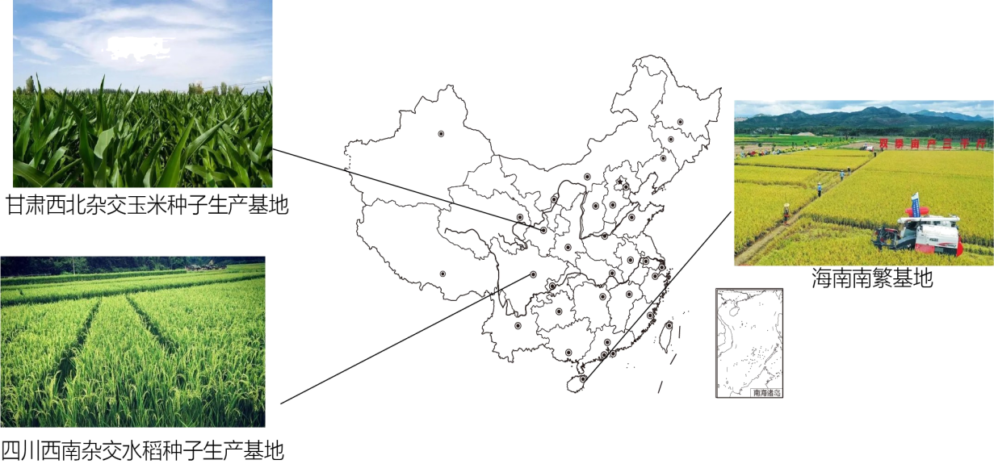
1. 我国幅员辽阔，自然条件差异显著，农作物种类多样。我国陆地领土面积约（ ）
A. 630万平方千米 B. 740万平方千米
C. 960万平方千米 D. 1700万平方千米
2. 影响海南和甘肃两地气温差异的主要因素是（ ）
A. 纬度位置 B. 海陆位置 C. 土壤肥力 D. 植被种类
3. 四川省的简称是（ ）
A. 琼 B. 川 C. 吉 D. 苏
4. 培育优良品种使我国粮食产量逐年增加，体现了农业发展越来越依靠（ ）
A. 自然条件 B. 农民经验 C. 科学技术 D. 种植面积
河北省张北地区有“风的故乡、光的海洋”之美誉，新能源转化的电力每年可供应北京市约十分之一的用电量，使北京冬奥会首次实现了100%使用“绿色”电力，也助力了2022年10月在北京召开的中国共产党第二十次全国代表大会。读图完成下面小题。
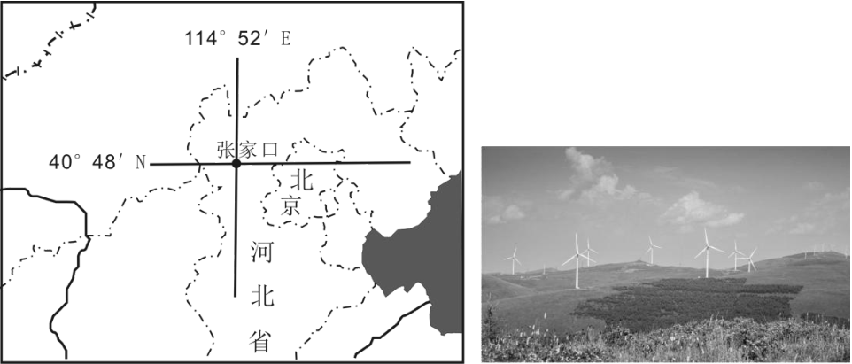
5. 张北地区张家口市中心地带的经纬度位置为（ ）
A. 南纬40°48′，西经114°52′ B. 南纬40°48′，东经114°52′
C 北纬40°48′，西经114°52′ D. 北纬40°48′，东经114°52′
6. 风能、太阳能属于（ ）
A. 矿产资源 B. 土地资源 C. 可再生资源 D. 非可再生资源
7. 下列天气符号中表示风力较强是（ ）
A.  B. C. 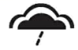 D.
8. 中国共产党第二十次全国代表大会在北京召开，体现的北京职能是（ ）
A. 文化中心 B. 政治中心 C. 国际交往中心 D. 科技创新中心
下图示意2010年和2020年我国两次人口普查的人口年龄结构。读图完成下面小题。
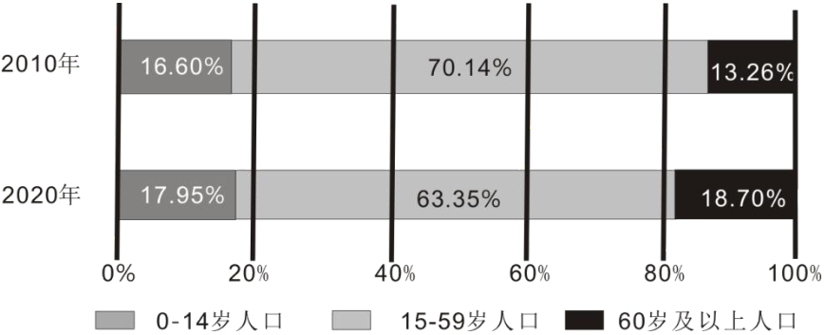
9. 据图得出，15～59岁和60岁及以上人口所占比例的变化分别是（ ）
A. 下降下降 B. 上升上升 C. 下降上升 D. 上升下降
10. 为促进人口与社会经济长期均衡发展，2021年我国再次调整生育政策（ ）
A. 提倡一对夫妻生育一个子女 B. 一对夫妻可以生育两个子女
C. 一对夫妻可以生育三个子女 D. 取消计划生育政策
《中华人民共和国黄河保护法》于2023年4月1日起施行。该法是为了加强黄河流域生态环境保护，保障黄河安澜，推进水资源节约集约利用，推动高质量发展，保护传承弘扬黄河文化，实现人与自然和谐共生、中华民族永续发展制定的法律。读图完成下面小题。
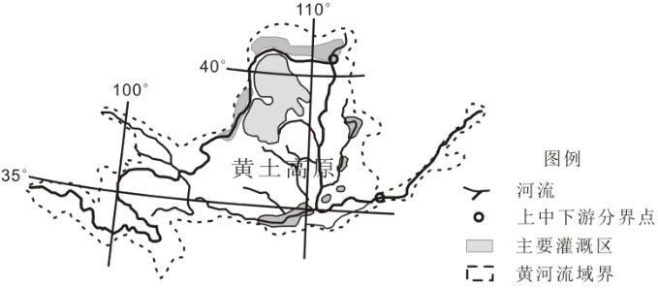
11. 黄河中游流经黄土高原，该地区的主要生态环境问题是（ ）
A. 大气污染 B. 资源减少 C. 草地退化 D. 水土流失
12. 合理利用黄河水资源，依法应（ ）
A. 节约集约利用水资源 B. 加高加固沿河大堤
C. 向外流域扩大供水量 D. 加强大气环境监测
13. 该法强调保护传承弘扬黄河文化，下列反映黄河流域文化景观的是（ ）
A. 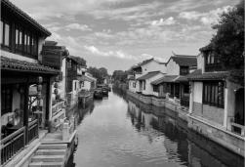 B. 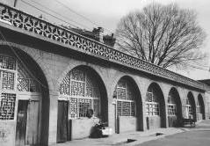 C. 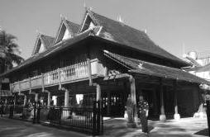 D. 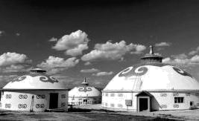
海峡两岸直接通航、通邮、通商，称为“大三通”。2023年4月19日，厦门港开通首条跨境电商大三通航运快线，可直航中国台湾台北港。读图完成下面小题。
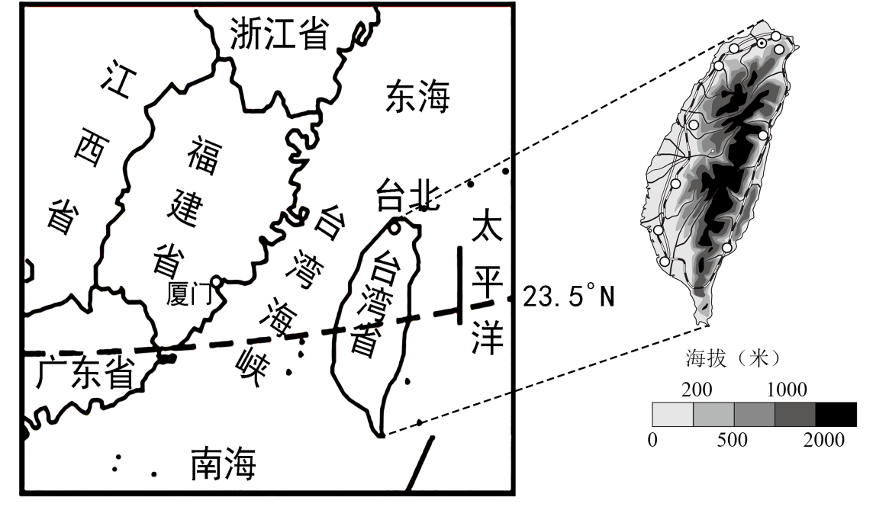
14. 关于台湾岛的地理位置，叙述正确的是（ ）
A 西隔台湾海峡与福建相望 B. 位于南半球东半球
C. 东临东海，南邻太平洋 D. 位于中纬度亚热带
15. 台湾岛的地形特征，描述正确的是（ ）
A. 地形以平原主，平原分布在西部沿海
B. 地形以平原为主，山脉纵贯在东部沿海
C. 地形多山，平原位于西部，地势东高西低
D. 地形多山，台湾山脉主要纵贯在西部沿海
联合国徽章图案是以北极点为中心的世界地图，由交叉的橄榄枝组成的花环相托而成。地图包括五个同心圆，投影范围延伸至南纬60度。读图完成下面小题。

16. 徽章中A大洋的名称是（ ）
A. 太平洋 B. 大西洋 C. 印度洋 D. 北冰洋
17. 徽章中的世界地图未能反映地球全貌，实际地球海陆面积比约为（ ）
A. 8:2 B. 7:3 C. 6:4 D. 5:5
法国巴黎是2024年奥运会的主办城市。天津的小明积极查阅资料，为2024年去巴黎观看奥运比赛做准备。完成下面小题。
18. 小明发现欧洲餐桌上常见羊排、奶酪等食品，主要是因为当地（ ）
A. 服务业发达 B. 制造业发达 C. 种植业发达 D. 畜牧业发达
19. 小明通过查找发现，法国文化遗产众多，下面文化遗产位于法国的是（ ）
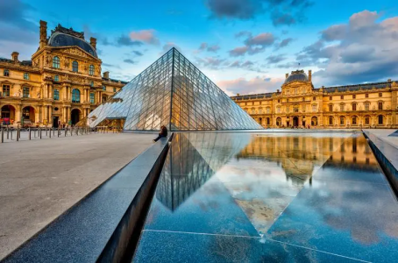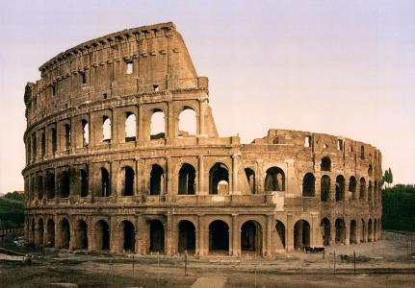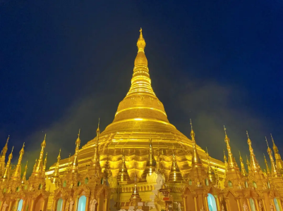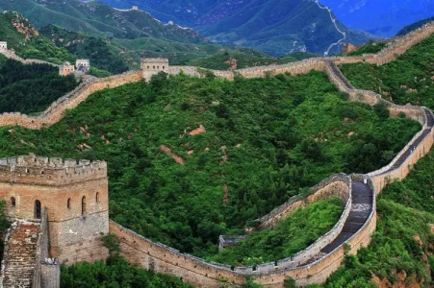
A. 卢浮宫 B. 斗兽场 C. 大金塔 D. 长城
20. 小明要从天津去巴黎观赛，最为快捷的出行方式是（ ）
A. 乘海轮 B. 乘飞机 C. 坐火车 D. 坐汽车
21. 小明到巴黎后要去奥运场馆，需要使用（ ）
A. 世界政区图 B. 欧洲地形图 C. 法国气候图 D. 巴黎交通图
生活中的地理现象处处可见，你能试着分析一下吗？
22. 圭表是古代度量日影长度的天文仪器。我国古代劳动人民用圭表确定了节气。“表”就是直立于平地上测日影的标杆和石柱，“圭”是正南正北方向平放的测定表影长度的刻板。下图是圭表模型，圭上不同季节太阳影子的长度不同，原因是（ ）
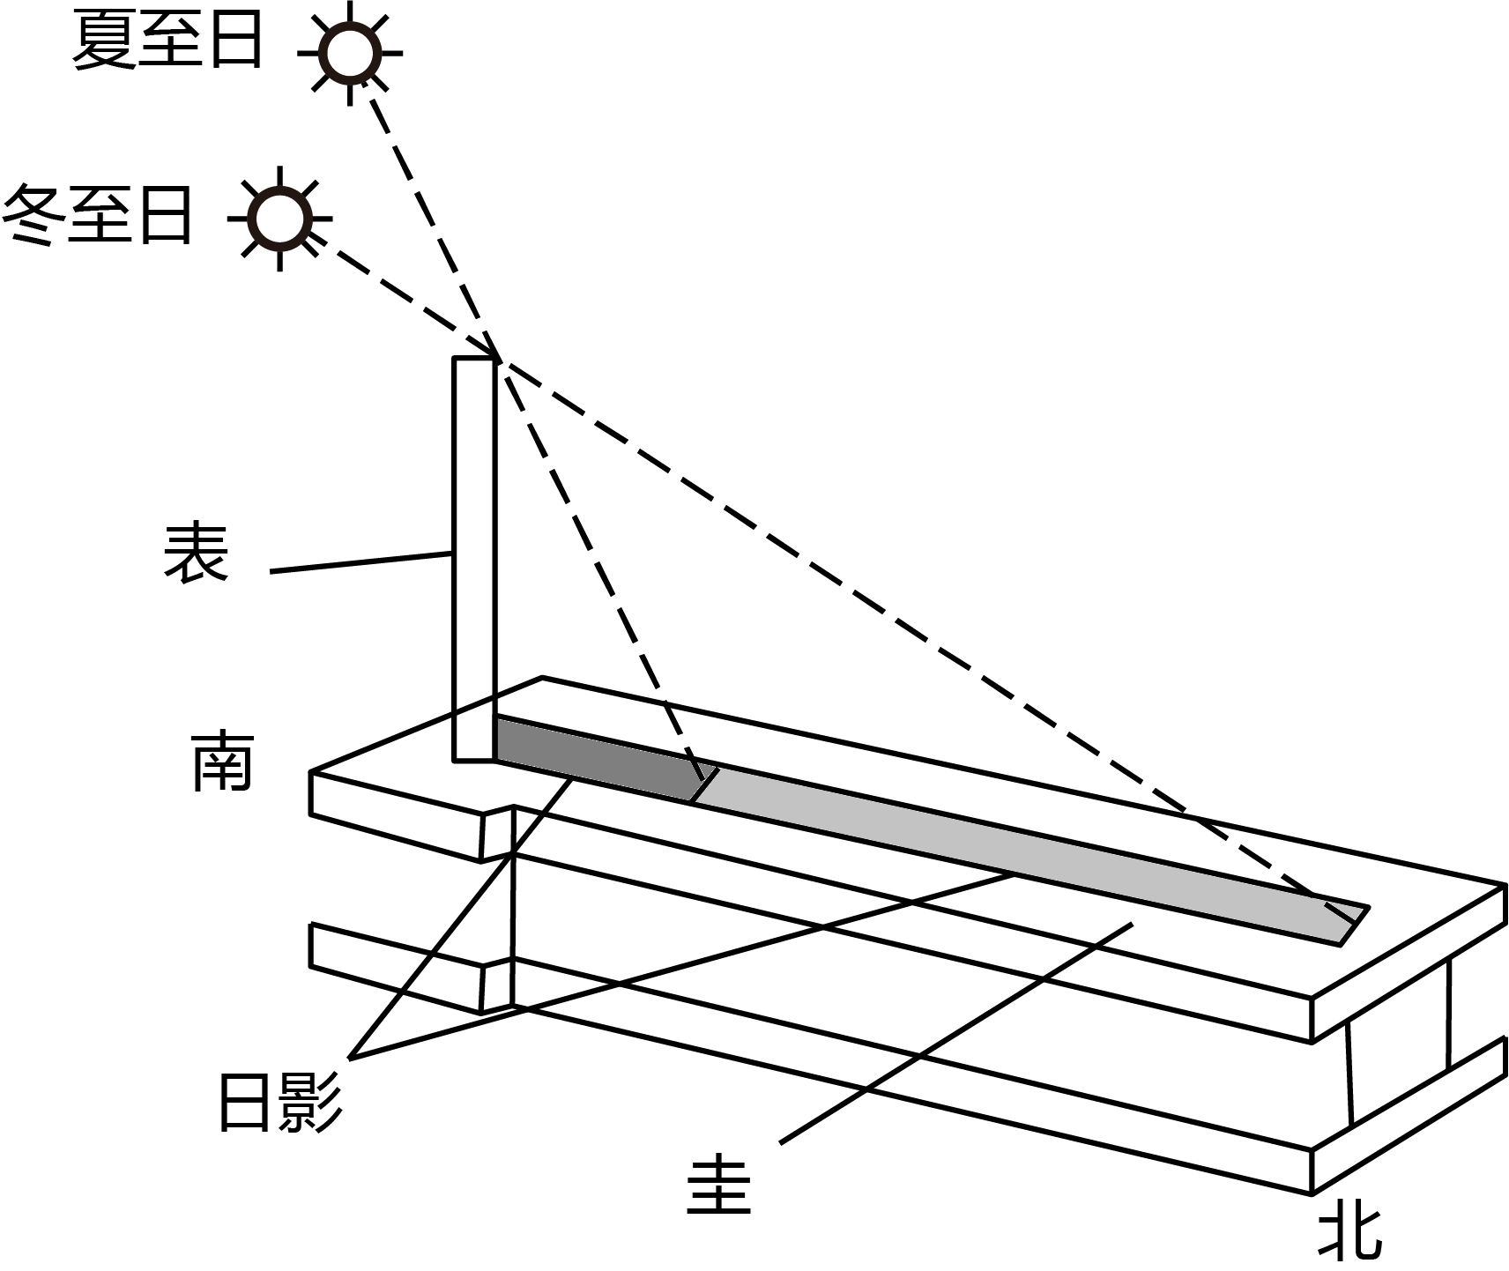
A. 海陆变迁 B. 地球公转 C. 天气变化 D. 植被变化
23. 江苏淮安是漕运时代重要的闸口，在古漕运闸口处立着一块“南船北马舍舟登陆”碑。从地理角度分析，其大致应位于
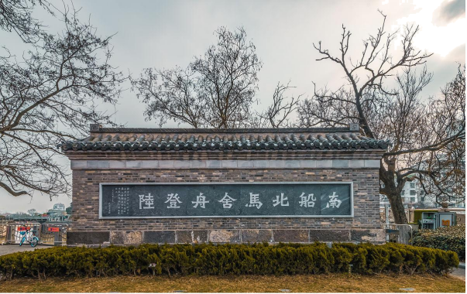 （ ）
A. 秦岭—淮河一线 B. 黄河—海河一线 C. 珠江一线 D. 长城一线
第II卷
注意事项：
1．用黑色字迹的签字笔将答案写在“答题卡”上。
2．本卷共4题，共54分。
24. 读“珠穆朗玛峰地区等高线地形图”，回答下面问题。
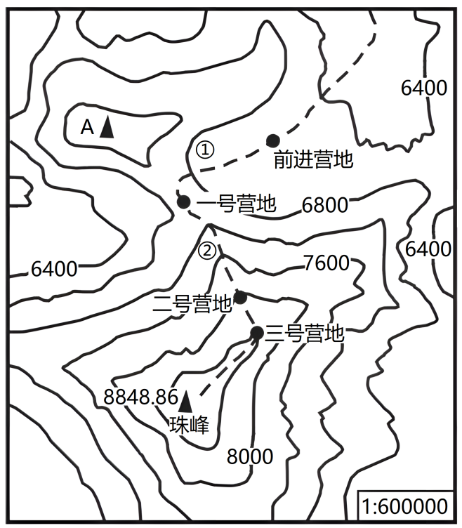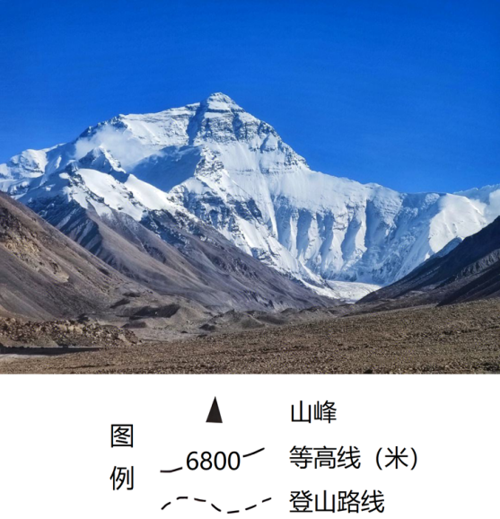
（1）据图可知，一号营地大致位于珠峰的____方向，二号营地和珠峰的相对高度是____米。
（2）图中①路段和②路段的地形部位名称分别是____和____。
（3）山峰A到珠峰的图上距离约为5厘米。根据图中比例尺计算，山峰A到珠峰的实际水平距离约是____千米。
（4）目前珠峰所在的喜马拉雅山脉每100年大约上升7厘米。造成喜马拉雅山脉不断抬升的主要原因是。（ ）
A. 板块运动 B. 冰川融化 C. 人类活动 D. 极端天气
25. 2022年10月到2023年4月，中国第39次南极科学考察队圆满完成南大洋和南极大陆有关区域的调查监测任务。读“中国南极科学考察队路线图”及其他资料，回答下面问题。
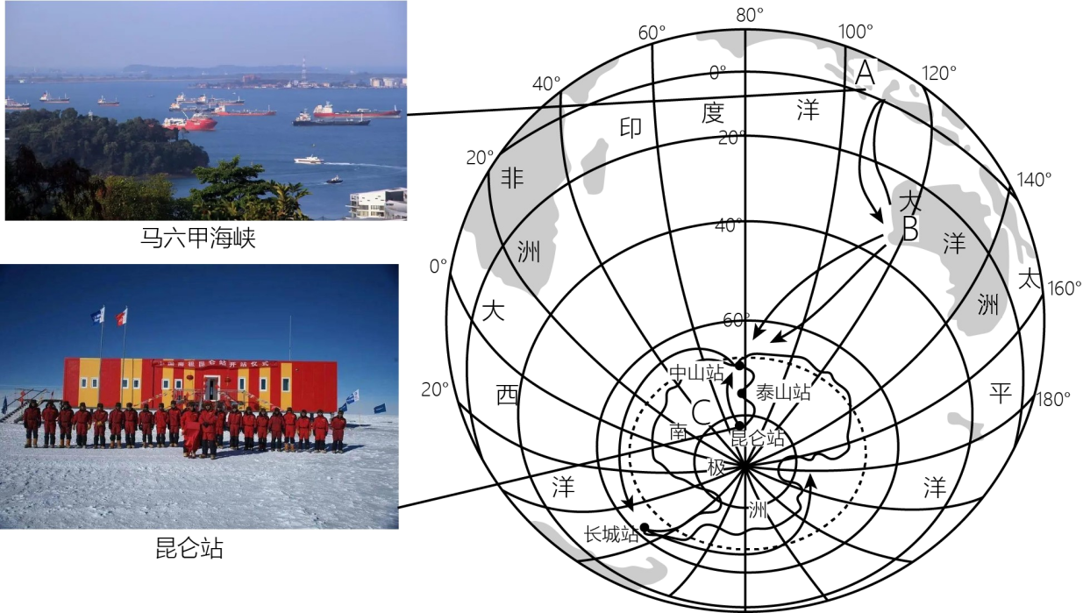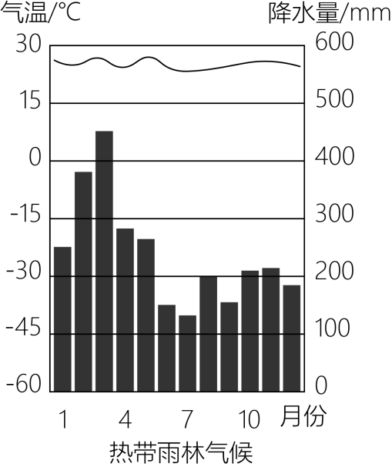
（1）科考船途经A地区，该地区的马六甲海峡沟通了太平洋和____洋。该地区生长着茂盛的热带雨林植被，结合热带雨林气候多年平均各月气温和降水量图，归纳其气候特征是____。热带雨林具有巨大的环境效益和经济效益，请你说出一点____。
（2）自2022年以来，我国与B地区主要国家逐步恢复了铁矿石等进出口货物的经济往来，我国与该地区主要国家之间的政治、经济商谈称为“____”（选填“南北对话”或“南南合作”）。B地区居民多使用____语交流，它是世界上使用范围最广的语言。
（3）考察队员在C地区开展科学研究，感觉自然环境恶劣，列举该地区显著的自然环境特征____。在C地区可能看到的动物是____。
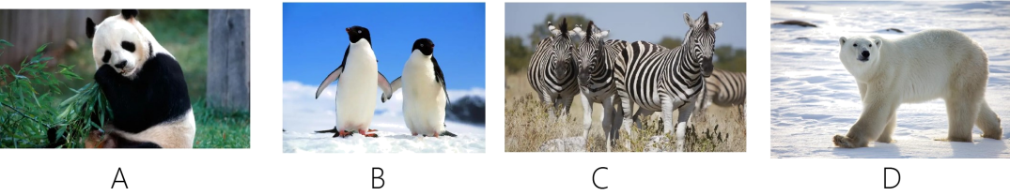
26. 2023年首趟由天津开往香港九龙的高铁列车于4月1日从天津西站发出。天津到香港高铁列车的开通，进一步满足了津港两地旅客出行需求，促进两地人员流动和经贸往来。读图回答下面问题。
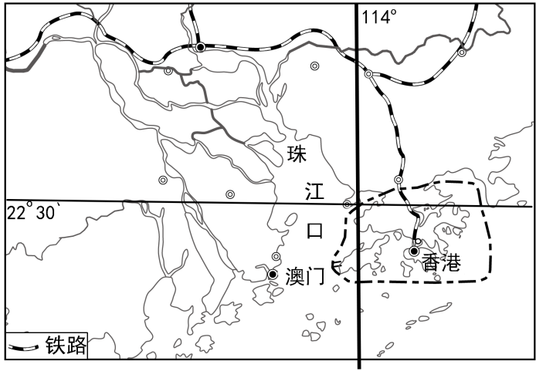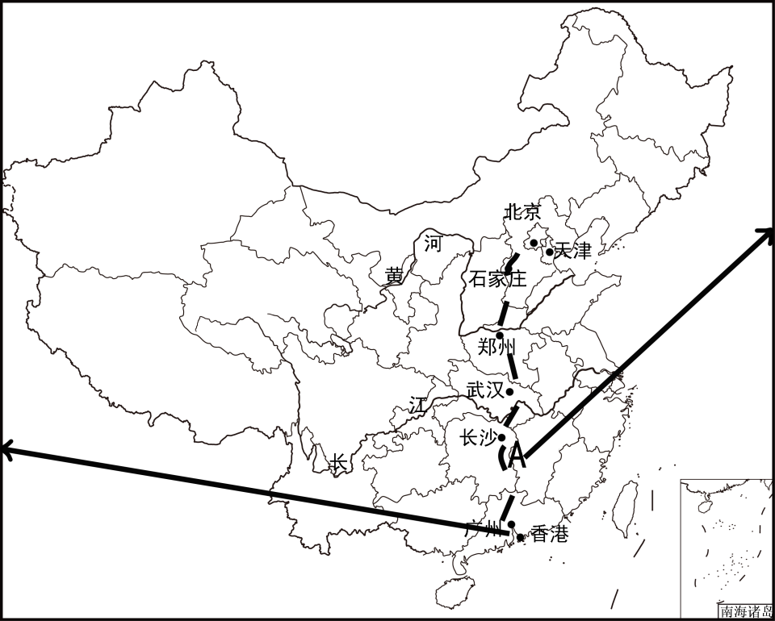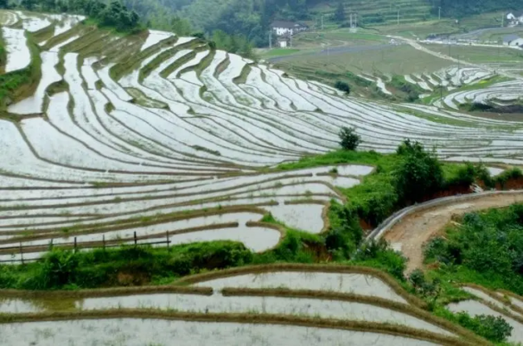
（1）我国有四大工业基地，天津到香港的高铁线路连接的两个工业基地是____工业基地和____工业基地。
（2）天津到香港的高铁线路跨越了黄河和长江两大水系。黄河、长江两条河流结冰期较长的是____，其主要影响因素是____，两条河流水量较大的是____。
（3）天津的小张乘高铁去香港，沿线看到地理环境差异很大。同天津相比，A地区发展农业的水热条件优越，耕地类型是____（选填“水田”或“旱地”），丘陵缓坡修筑了梯田，种植的主要粮食作物是____。
（4）党的二十大报告指出，要推进粤港澳大湾区建设，支持香港、澳门更好融入国家发展大局，为实现中华民族伟大复兴更好发挥作用。香港与祖国内地联系密切、优势互补。祖国内地可以为香港提供____。
27. 一脉清水联动京津冀。京津冀三省市共同起草了《关于京津冀协同推进大运河文化保护传承利用的决定》，于2023年1月1日起施行。读图回答下面问题。
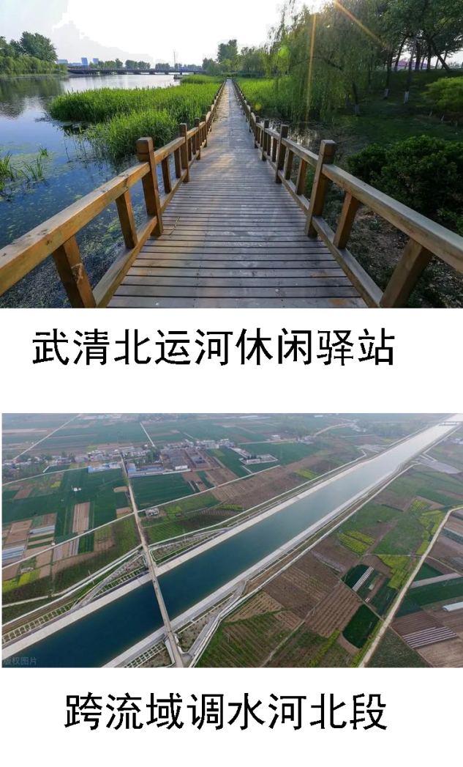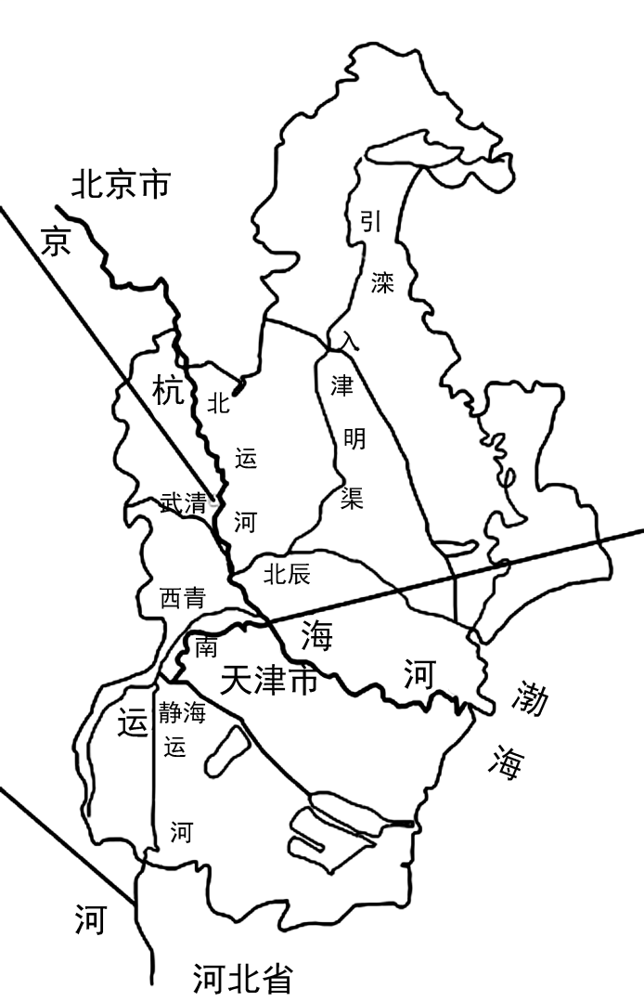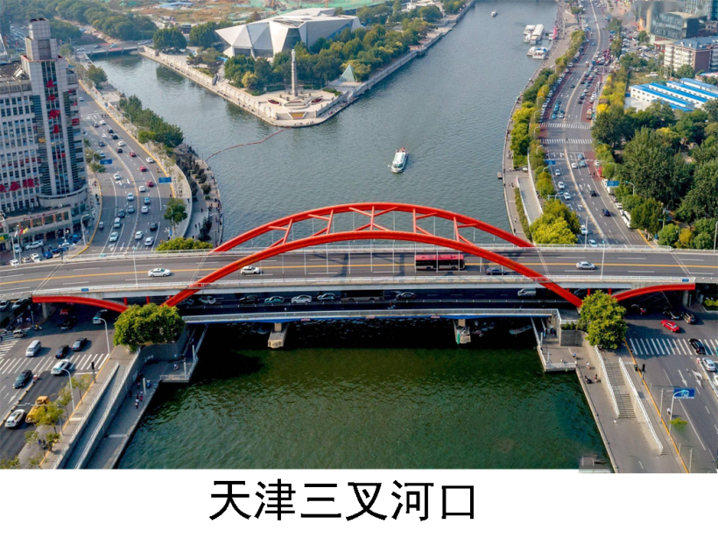
（1）历史上的天津旧城位于三岔河口以南。读图可知，三岔河口是由北运河、南运河汇入____河干流形成，该河干流向东注入____海。
（2）2022年12月16目，天津举办了以“携手大运河同心促发展——助推精品休闲乡村高质量发展”为主题的论坛。大运河京津冀段的开发能够给沿线乡村发展带来哪些影响？请你写出一条____。
（3）京津冀地区河道、海滨众多，但是水资源严重不足，主要原因是____。解决该地区水资源严重不足的主要措施是____。
（4）京杭大运河是祖先留给我们的宝贵遗产，是流动的文化。对待世界文化遗产的态度是____。
A. 过度建设促进就业 B. 加强文化遗产保护传承
C. 禁止开发任其荒废 D. 竭力打造浓厚商业环境

